Ondrřej Strnad, V3A

Název práce Měření stavu baterií ( zadaní 5. )

Dokumentace studenta

Pozice: AUTO

Podrobná specifikace zadání: Vytvoření držáku na baterie, propojení měřícího zařízení s arduinem

Předpokládané výstupy: Držák na baterie, funkční zapojení arduina s měřícím přístrojem, přepínačem a beteriemi

Doporučená literatura a jiné zdroje:

1 Rozbor problému
Promyšlení správného zapojení, což pro mne znamenalo načíst info o správném zapojení, případně se poradit s ostatními členy týmu.

2 Popis řešení

Dílčí úkol 1: Přípravy
- Zadáno dne:26.2.2019
- Splněno dne:
Podrobný popis úkolu: Navázání kontaktu s ostatními členy týmu. Zjíštění našich znalostí a schopností a rozvržení práce.
Podrobný popis řešení úkolu: Domluvení si schůzky, při které vedoucí skupinu rozdělil práci, předali jsme si kontakty na sociální sít pro vytvoření spojení a namátkově jsme zamýšleli co vše bude potřeba na splnení tohoto úkolu. Zbytek se vyřešil přes sociální síť.
Ověřitelné výstupy:

Dílčí úkol 2: Vytvoření držáku
- Zadáno dne:26.2.2019
- Splněno dne: 3.6.2019
Podrobný popis úkolu:Navržení a vytvoření něčeho do čeho by se daly uložit baterie. Konzultace s vedoucím týmu, výběr materiálu nám dostpuný a takový se kterým jsem schopný pracovat.
Podrobný popis řešení úkolu: Po výběru materiálu bylo třeba se domluvit kolik baterií bude uloženo, změření rozměrů těchto baterií a následná realizace držáku (vytvoření samotného držáku a kontaktů)

Ověřitelné výstupy: Fyzický produkt

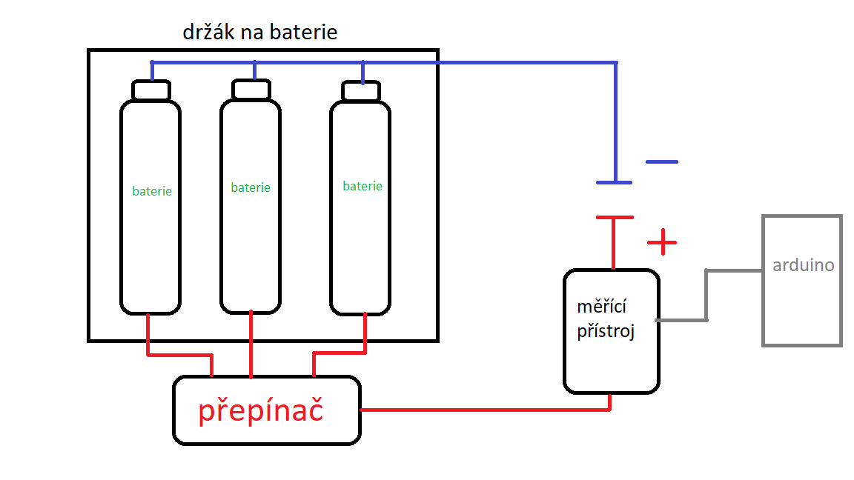
Dílčí úkol 3: Propojení všech komponent
- Zadáno dne:26.2.2019
- Splněno dne: ?.6.2019
Podrobný popis úkolu: V tuto chvíli bylo nutné si nastudovat jak správně zapojit všechny komponenty. Jelikož při špatném zapojení je možnost zkratu a poškození některé z komponent.
Podrobný popis řešení úkolu: S domluvou s vedoucím tymu jsme vypracovali návrh zapojení držáku, bohužel netuším jestli se mi povede toto zapojení zhotovit sice není složité ,ale není taky moc dobře popsané. Takže jsme vytvořili takový návrh abysme orientačně věděli ,že pokud se opravdu rozhodnem mit více baterii tak aby každá beterie byla na odděleném paralelním obvodu z důvodů rozdílných druhů baterií. Více méně se nám to povedlo zhotovit (hlavně mně).
Ověřitelné výstupy: Návrh zapojení a zapojený konečný produkt.

3 Závěr
I přes naši nedostatečnou znalost jsme se snažili dopracovat k fungujícímu produktu. Některé znalosti jsme si byli schopni předat v týmu, ale některé bylo třeba si nastudovat, hlavně tedy na na různých fórech kde lidé řešili obdobné problémy.

4 Závěrečné hodnocení

4.1 Co se mi povedlo dobře
Je těžké říct co bylo a nebylo dobře, ale myslím že jsem se snažil i přes svou neznalost pracovat jak jsem jen mohl. I když naše rozvržení nedopadlo dobře a komunikace trochu vázla. Snažil jsem se vytvořit to nejlepší a přijít s nápady na zlepšení.

4.2 Co se mi nepovedlo
Rozhodně moje rozvržení času nebylo dobré, a u spousty věcí jsem se musel radit s vedoucím týmu, jelikož měl více zkušeností s tímto typem úkolu.

4.3 Co bych příště udělal jinak
Správne rozvržení práce by hned ulehčilo práci. Také by bylo vhodné více přizpůsobit můj čas ke studiu a práci na této úloze. Spoustu práce jsem nechal na poslední chvíli takže jsem byl hodně ve stresu.
Více bych dbal na rozvržení a dodržení plánu a posuzení správných priorit. Chtěl bych zde jenom podotknout ,že by nebylo na škodu pro příští ročníky zavést tuto týmovou práci víc dobrovolněji, hodně lidí se pod nervozitou, aby úspěšně zvládli ostatní předměty musely potýkat aby měly i tuto týmovou práci zcela uspěšnou.

4.4 Jak hodnotím svoji práci v týmu
Moje práce by mohla být určitě lepší, ale myslím si že jsem se snažil pracovat co to jen šlo. Snažil jsem se co nejvíce přizpůsobit práci v týmu. I když komunikace vázla snažil jsem se domluvat s ostatními členy týmu.

4.5 Hodnocení ostatních členů týmu
Co se týká zbytku týmu tak si myslím že fungovali stejně jako já. Snažili se vypracovat svoje zadáni jak mohli. Myslím si že opět byl asi problém se znalostí a zkušenostmi, ať věčí či menší.
I přes tohle všechno se ale snažili pracovat a plnit zadání, vedoucí týmu se všem snažil pomoci a vysvětlit případně co přesně je třeba v danou chvíli udělat.

